**作 者 推 荐**

**微小说教母**

**黛安·威廉姆斯（Diane Williams）**

**作者简介：**

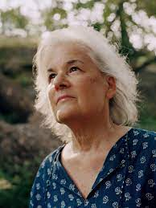

**黛安·威廉姆斯（Diane Williams）**是著名文学年刊《正午》（*NOON*）的创始人和编辑。2014 年，莉莉图书馆收购了该年刊的档案以及威廉姆斯的个人文学档案。她曾出版过八部短篇小说集。她现居纽约市。

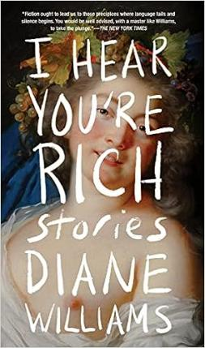**中文书名：《听说你很富有》**

**英文书名：I HEAR YOU'RE RICH**

**作 者：Diane Williams**

**出 版 社：Soho Press**

**代理公司：Inkwell/ANA/Lauren**

**出版时间：2023年8月**

**代理地区：中国大陆、台湾**

**页 数：128页**

**审读资料：电子稿**

**类 型：短篇小说**

**A Vulture Best Book of 2023 (So Far)**

**A Lit Hub Most Anticipated Book of 2023**

**Southwest Review's 10 Must-Read Books of 2023**

**内容简介：**

“微型小说教母”（《巴黎评论》（*The Paris Review*））黛安·威廉姆斯带着33篇精彩的短篇小说归来，用精炼且精彩的文字捕捉生命存在之意、之美。

威廉姆斯的故事中，生活焕发出新的活力又充满了危险。无论是写婚外情、索要钱财、花园里的午后时光，还是将蛋糕从一个房间搬到另一个房间的简单动作，她为我们提供了看待日常生活的新方式，动人又令人不安。

威廉姆斯用精炼的句子、狡黠的笔触和偶尔狂妄的诙谐，向我们展示了一天中任何时刻都可以带来失望、快乐和无限可能。

**媒体评价：**

“威廉姆斯的喜悦……读起来真痛快！通过她的眼睛，生活变得直接而鲜活，她对最简单的主题，比如事务、要钱、拿蛋糕，都能准确而生动地表现出来。”

**——《拉什杂志》（*RUSSH Magazine*）**

“保证能改变你周围的世界，哪怕只是一瞬间。” **——《文学枢纽》（*Lit Hub*）**

“在这33个故事里，有些短至一个段落，在极小的篇幅中蕴含着无与伦比的复杂性，并以不可预知的转折走向意想不到的结论……从爱情的难以捉摸到逃避的渴望，主题很难在微型小说中被挖掘出来。但威廉姆斯能做到这一点，这是对她才华的肯定。”

**——《书架意识》（*Shelf Awareness*）星级评论**

“威廉姆斯的作品几乎无法归类……在一个又一个故事中，她颠覆了读者对传统叙事的期待，至少可以说有开头、中间和结尾，有时甚至完全没有这些元素。威廉姆斯的故事可能由对话片段、思想、描述或这些元素的组合构成……神秘又奇异。”

**——《科克斯评论》（*Kirkus Reviews*）**

“威廉姆斯将精确和低调融为一体，使她对人物的恐惧和局限性的洞察力深入人心，同时又为故事的解读留有余地。这会让读者感到痛苦却又欲罢不能。”

**——《出版人周刊》（*Publishers Weekly*）**

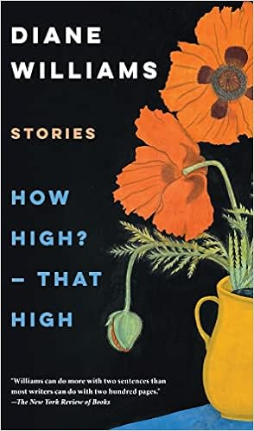**中文书名：****《兴致已盎然》**

**英文书名：HOW HIGH? - THAT HIGH**

**作 者：Diane Williams**

**出 版 社：Soho Press**

**代理公司：InkWell/ANA/Lauren**

**页 数：128页**

**出版时间：2022年10月**

**代理地区：中国大陆、台湾**

**审读资料：电子稿**

**类 型：短篇小说**

**A Lit Hub Most Anticipated Book of 2021**

**内容简介：**

美国短篇小说大师黛安-威廉姆斯（Diane Williams）将"重塑你的大脑"，NPR如此评价到，是的，她回来了。在这本小说集中，她再次扩展了小说的可能性。

《兴致已盎然》描述了那些日常的时刻，去医生办公室看病，或已婚夫妇的第一百次共舞。但在这些琐事中，威廉姆斯呈现了生命中的不安全感、欲望、拒绝和启示，这使她的作品令人感到揪心却有趣。威廉姆斯的每句话都有无与伦比的机智，她在一个故事中捕捉到了整个世界，对人类的意义提出了富有远见的见解。

威廉姆斯的忠实读者将被她在《兴致已盎然》中优雅奇特、令人着迷的故事重新迷住。那些尚未认识这位短篇小说教母（来自《巴黎评论》）的人则将通过这部作品体会到这一称呼绝非虚名。

**媒体评价：**

“我会把威廉姆斯描述为拯救了我的生命，或者说是我的灵魂（如果有人相信灵魂存在的话）的作家……威廉姆斯的故事很多都不超过一页纸，表明人与人之间没有说出口的东西比他们有能力表达的东西更有力量。威廉姆斯师从戈登·利什（Gordon Lish)，在此之前师从菲利普·罗斯（Philip Roth），但她的极简主义以其崇高和灵性而与众不同，它能够唤起另一个世界的法则。”

——梅尔韦·埃姆雷（Merve Emre），《纽约客》（*New Yorker*）

“这34个故事，无论多么紧凑，都根植于婚外情和爱之缺憾的戏剧性潜力……小说应该把我们引向语言失效、沉默开始的悬崖。有了像威廉姆斯这样的大师，你最好还是冒险一试。”

——《纽约时报》（*New York Times*）

“威廉姆斯是一个微型小说魔术师……简短，隐晦，沉浸在渴望或者是欲望中，这些故事提供的生活片段更多地依赖于内在而不是外在细节，也就是说，它们展示了灵魂的路线图……威廉姆斯的故事在语言和情感上都很严谨，使用细微差别和推理来探索人们很少大声说出的含义和矛盾……威廉姆斯宝贵的作品像钻石一样致密而美丽，是由日常生活中的碳压缩而成的。”

——《科克斯书评》星级评论（*Kirkus Reviews*, Starred Review）

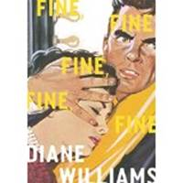**中文书名：《好，好，好，好，好》**

**英文书名：FINE, FINE, FINE, FINE, FINE**

**作 者：Diane Williams**

**出 版 社：McSweeney's**

**代理公司：InkWell/ANA/Lauren**

**页 数：136页**

**出版时间：2016年1月**

**代理地区：中国大陆、台湾**

**审读资料：电子稿**

**类 型：短篇小说**

**One of Vulture’s Best Books of 2016 (So Far).**

**One of Elle's Must-Read Titles For Your Book Club**

**One of The Millions Most Anticipated of 2016**

**One of Flavorwire's Most Anticipated Books of 2016**

**A Publishers Weekly Book of the Week**

**ONE OF THE BEST BOOKS OF THE YEAR BY Elle · San Francisco Chronicle ·New Statesman · Frieze · The Irish Times · Vulture · 3:AM Magazine.**

**Chosen by The Millions and Flavorwire as one of the most-anticipated books of 2016.**

**内容简介：**

黛安·威廉姆斯的短篇小说被恰当地称为“像射钉枪一样敲打人心的民间故事”，而这40个新故事比以往任何时候都更尖锐。它们令人不安，经常具有启示性，而且往往非常有趣。

这里的每一刻都不是你所期望的。威廉姆斯对我们在人生最得意和最低潮时刻的行为进行了精准的观察，这给我们带来了巨大的乐趣，但这部戏剧的核心是用美国短篇小说大师的语言来表达的，它的独创性、精确性和力量给熟悉的事物带来了令人吃惊和着迷的放松。

**媒体评价：**

“这是一本紧凑的短篇小说集，通常很美但令人费解，结构就像一个小谜语。虽然很容易将威廉姆斯的作品与另一位荒诞主义短篇的专家作家莉迪亚·戴维斯（Lydia Davis）的作品进行比较，但这本小说集却以其大胆的异想天开和怪异而独当一面……威廉姆斯创作的故事可以一口就品尝完毕，但她提供了足够的材料来让人整顿饭都在咀嚼。”

——《纽约时报》（*New York Times*）

“威廉姆斯最新的故事集令人惊讶、有趣、使人回味，从小事例中挖掘出更大的意义。尽管篇幅很短，但这40个故事却展现了极大的深度……每一个故事都是生命的突然爆发，鼓励人们反复阅读，并在每次相遇中开启新的解读。这本书的名字取自《一小瓶眼泪》(A LITTLE BOTTLE OF TEARS)，讲述了一个已婚男人对婚姻考验的反思。他问自己，誓言能否抵挡住不忠和压抑的怨恨。他通过重复“fine”这个词五次来回答自己的问题，每句话都可能有不同的含义——就像这本书中描述的时刻在仔细重新审视后会提供不同的见解一样。威廉姆斯歪歪扭扭而精准的文笔再一次展现了巨大的同情心和技巧。”

——《出版者周刊》，星级评论（*Publishers Weekly*, starred review）

**感谢您的阅读！**

**请将反馈信息发至：版权负责人**

**Email**：[**Rights@nurnberg.com.cn**](mailto:Rights@nurnberg.com.cn)

安德鲁·纳伯格联合国际有限公司北京代表处

北京市海淀区中关村大街甲59号中国人民大学文化大厦1705室, 邮编：100872

电话：010-82504106, 传真：010-82504200

公司网址：[http://www.nurnberg.com.cn](http://www.nurnberg.com.cn/)

书目下载：<http://www.nurnberg.com.cn/booklist_zh/list.aspx>

书讯浏览：<http://www.nurnberg.com.cn/book/book.aspx>

视频推荐：<http://www.nurnberg.com.cn/video/video.aspx>

豆瓣小站：<http://site.douban.com/110577/>

新浪微博：[安德鲁纳伯格公司的微博_微博 (weibo.com)](https://weibo.com/1877653117/profile?topnav=1&wvr=6)

微信订阅号：ANABJ2002

